档案管理服务组件(ctdossier)V1.0.0产品概要设计说明书

编制 | 杨锦波
审批 | 孙伟龙

目录
1. 简介 4
1.1 编写目的 4
1.2 术语和缩写 4
1.3 参考资料 4
2. 总体架构 4
2.1 组件说明 4
2.1.1 业务介绍 4
2.1.2 设计理念 5
2.1.3 架构设计 5
2.2 运行环境 6
2.2.1 运行硬件环境 6
2.2.2 运行软件环境 6
2.3 总体结构及模块划分 7
2.4 可测试性、维护/升级设计 7
2.5 尚未解决的问题 7
3. 模块说明 7
3.1 PD-001 案件数据管理 7
3.1.1 模块功能描述 7
3.1.2 模块框架设计以及处理流程 8
3.1.3 子模块划分列表 8
3.1.4 子模块设计说明 8
3.2 PD-002 当事人数据管理 13
3.2.1 模块功能描述 13
3.2.2 模块框架设计以及处理流程 13
3.2.3 子模块划分列表 13
3.2.4 子模块设计说明 14
3.3 PD-003 代理人数据管理 14
3.3.1 模块功能描述 14
3.3.2 模块框架设计以及处理流程 14
3.3.3 子模块划分列表 15
3.3.4 子模块设计说明 15
3.4 PD-004 排期数据管理 15
3.4.1 模块功能描述 15
3.4.2 模块框架设计以及处理流程 15
3.4.3 子模块划分列表 15
3.4.4 子模块设计说明 16
3.5 PD-005 同步数据 20
3.5.1 模块功能描述 21
3.5.2 模块框架设计以及处理流程 21
3.5.3 子模块划分列表 21
3.5.4 子模块设计说明 22
3.6 PD-006 电子笔录数据管理 25
3.6.1 模块功能描述 25
3.6.2 模块框架设计以及处理流程 26
3.6.3 子模块划分列表 27
3.6.4 子模块设计说明 28
3.7 PD-007 监听庭审状态变更 30
3.7.1 模块功能描述 30
3.7.2 模块框架设计以及处理流程 30
3.7.3 子模块划分列表 30
3.7.4 子模块设计说明 30
4. 接口说明 32
4.1 用户接口 32
4.2 外部接口 32
4.3 内部接口 32
5. 数据结构设计 32
5.1 逻辑结构设计要点 32
5.1.1 case_info案件信息 32
5.1.2 court_schedule_info庭审排期信息 34
5.1.3 case_schedule_relation案件排期关系 35
5.1.4 party_info当事人信息 35
5.1.5 procurator_info代理人信息 36
5.1.6 trial_note_info庭审笔录信息 36
5.2 数据结构与模块的关系 36
6. 修订记录 37

简介

编写目的
本文档的编写目的是阐述档案管理服务组件的功能划分及设计，为软件实现、集成测试和系统测试提供技术指导。

术语和缩写
术语/缩写 | 含 义
ctdata | court data management servive：庭审档案管理服务
ctdossier | court case dossier comprehensive application：卷宗综合应用
cttransfer | court data transference servive：法庭数据流转服务
ctres | court resource management service：法庭资源管理
讯飞 | 科大讯飞，在本系统中负责语音转写和记录庭审笔录的功能

参考资料
《档案管理服务组件(ctdossier)V1.0.0产品需求规格说明书》
《基于人工智能的新型庭审系统（V1.0.0）总体设计说明书》
《1、2018YFC0807700“基于人工智能的庭审信息化关键技术及装备研发与应用示范”项目实施方案20181125 - 终》
《PBG RESTful API开发规范v1.0》

总体架构

组件说明

业务介绍
庭审档案管理组件(以下简称ctdossier)是“基于人工智能的庭审信息化关键技术及装备研发与应用示范课题”（以下简称课题）的一个重要基础服务组件。课题将输出一套智慧庭审综合管理平台，ctdossier作为平台统一的档案管理组件，负责提供案件管理，庭审资料，开庭排期等接口

设计理念
基于微服务设计理念，ctdossier只关注业务应用而不关心具体的服务实现，具体的服务实现交由ctdata实现。服务组件之间具有隔离性，ctdossier无法直接访问到数据库，只通过调用ctdata实现数据的输入和输出。ctdossier是对服务组件的整合，将法庭资源管理组件，集成平台用户管理组件及档案管理组件进行必要的整合，提供接口供web调用。
同时微服务的拆分也带来了接口调用成本的升高，应用组件实现一共功能可能需要调用多个服务组件的接口才能实现，这就要求设计组件时要进行优化，避免重复的接口调用。

架构设计
ctdossier组件基于海康威视最新的统一软件技术体系的iFar构架，使用Spring Cloud框架进行开发，Consul作为注册中心，使用Feign进行接口调用、自带Ribbon客户端负载均衡功能，另外引入的Hystrix具有请求降级处理的功能、Healthy具有组件监控检查的功能。
客户端向后台参数传递采用JSON POST的方式，将需要传递的参数封装到DTO对象中，后端进行必要的参数校验后，将返回对象封装到基本返回类型中返回。
ctdossier组件的总体架构图如下：
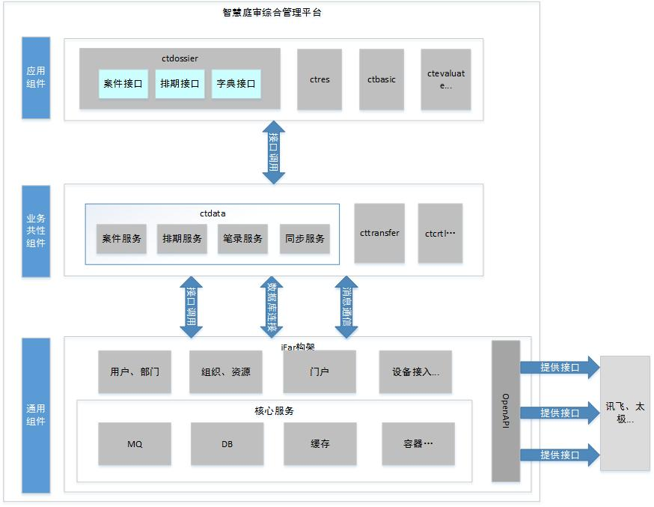
图2.1-1 总体架构图

运行环境

运行硬件环境
推荐服务器采用配置：
● 平台服务器：
● CPU：Intel Xeon X5620 2.4GHz
● 内存：32G DDR3
● 网卡：Intel 1000M NIC*2
● 硬盘：300G

运行软件环境
服务端操作系统：Linux（CentOS7.6）
● J2EE应用服务器：Tomcat 8.5及以上
● 数据库：Oracle 11g/postgresql9.2
● 客户端操作系统：Windows 7
● 客户端浏览器：IE8+、Chrome33
● Linux系统：CentOS 7.6

总体结构及模块划分
按新增或者修改功能可分为以下几个模块：
模块编号 | 模块名称 | 模块来源
PD-001 | 案件数据管理 | 新增
PD-002 | 案件资料管理 | 新增
PD-003 | 开庭排期管理 | 新增

可测试性、维护/升级设计
可测试性：通过RESTful接口对外提供能力，在传入token，可以使用PostMan等工具直接测试接口。
组件安装、卸载、升级等操作均可通过运行管理平台进行，无需在linux服务器上手动安装。

尚未解决的问题
无

模块说明

PD-001 案件数据管理

模块功能描述
案件数据管理模块的主要功能是对外提供案件的增删改查能力。
在新增和修改案件操作时，能同时保存当事人和代理人的列表信息；在删除案件时，提供按照案件编号进行单独删除和批量删除两种方式；查询案件时，提供分页查询的能力、按照案件编号单个查询的能力、按照案号单个查询的能力，并且在单个查询案件时，连带查询当事人和代理人的列表信息。

模块框架设计以及处理流程
通过SpringBoot框架对外提供HTTP接口，以此开放案件数据管理能力。API接口需要整合其他业务组件时，需要在pom中引入依赖，使用Feign注入的方式即可调用其他业务组件的接口，Feign中的Ribbon会实现客户端负载均衡，在注册列表中获取可用的业务组件进行调用。
接口的开发的具体流程如下：

子模块划分列表
子模块编号 | 子模块名称 | 功能描述 | 是否关键模块
PD-001-001 | 新增、修改案件 | 在平台内新增或修改案件新，包含当事人和代理人详情 | 是
PD-001-002 | 删除案件、批量删除案件 | 根据案件编号删除一个或多个案件，连带删除当事人和代理人信息 | 是
PD-001-003 | 查询案件详情 | 根据案件编号查看案件详情，包含当事人和代理人详情 | 是
PD-001-004 | 案件分页查询 | 分页查询案件基本信息 | 是
PD-001-005 | 查找案由树 | 根据名称查询案由树 | 是
PD-001-006 | 获取案号年份 | 查询案号年份 | 是
PD-001-007 | 学历字典项 | 查询学历字典项 | 是
PD-001-008 | 案件状态列表 | 获取案件状态列表字典 | 是
PD-001-009 | 获取部门 | 根据部门编码获取单个部门 | 是
PD-001-010 | 获取庭审记录 | 根据条件获取庭审记录 | 是

子模块设计说明
- PD-001-001新增、修改案件
新增和修改案件时，可以同时保存当事人和代理人，并要求必须有当事人信息。
新增和修改案件流程图如下：
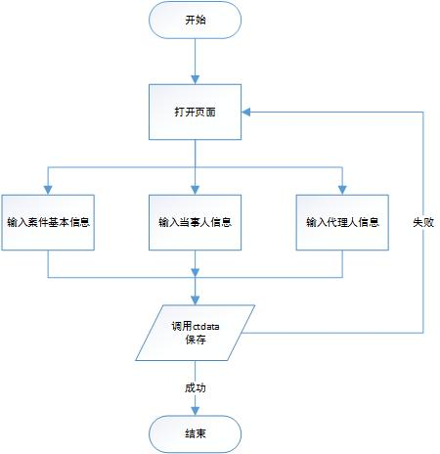
图3.1-1 新增/修改案件流程图
- PD-001-002删除案件，批量删除案件
支持单个或多个案件删除，传入单个案件编码或案件编码列表，然后一次性删除案件及其关联当事人、代理人信息。若发生失败，数据需要回滚，保持一致性。
另外此处删除案件、当事人、代理人为逻辑删除，避免误删后数据找不到、或者数据显示不全的问题。
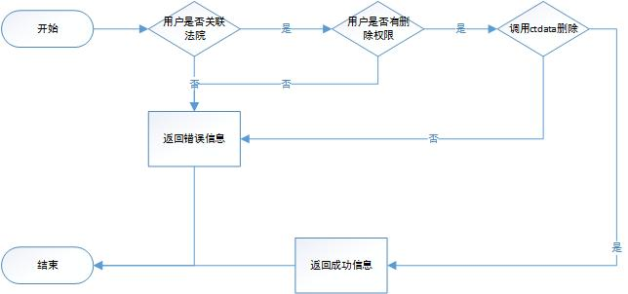
图3.1-2 删除案件流程图
- PD-001-003查询案件详情
案件数据管理模块提供根据案件编号和案号查询案件详情的功能，查询的结果包含案件基本信息以及当事人、代理人的信息。
查询案件详情流程图如下：
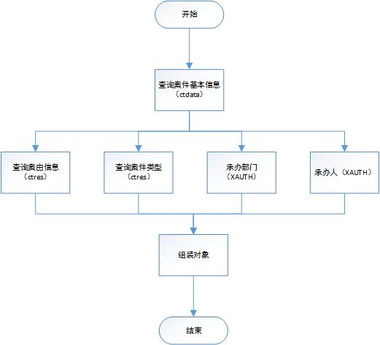
图3.1-3 查询案件详情流程图
- PD-001-004案件分页查询
案件管理模块提供分页查询的能力，查询条件为案件编号的列表、案由列表、案号列表（模糊查询）、案件状态、立案开始结束时间，并可以选择传入排序的字段和升降序，默认排序为案件的更新时间。
分页查询案件信息流程图如下：
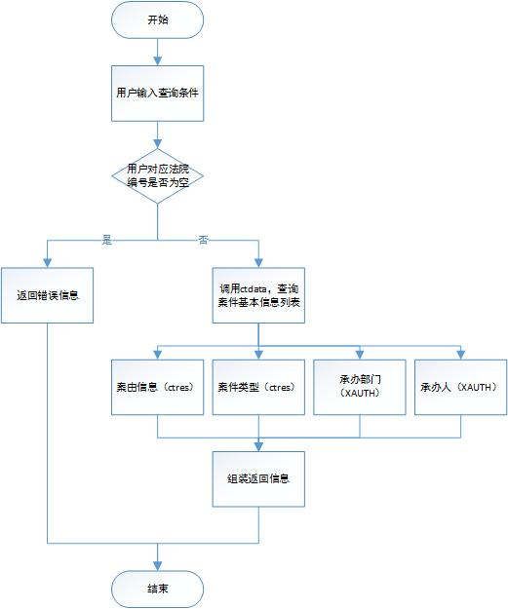
图3.1-4 案件分页查询流程图
- PD-001-005查找案由树
查找案由树接口是根据输入案由名称模糊查找案由树的接口
- PD-001-006获取案号年份
获取案号年份接口，获取规则是当前年份向前推50年
- PD-001-007学历字典项
向ctres请求获取学历字典项
- PD-001-008案件状态列表
向ctres请求获取案件状态字典项
- PD-001-009获取部门
向XAuth请求，根据部门编号获取部门信息
- PD-001-010获取庭审记录
该接口提供获取庭审记录的能力，查询条件是案件编号，查询前验证传入参数是否正确，案件是否存在。如案件存在，则获取案件的庭审记录。然后与该案件的最近一次案件排期组装DTO返回。
获取庭审记录流程图如下：

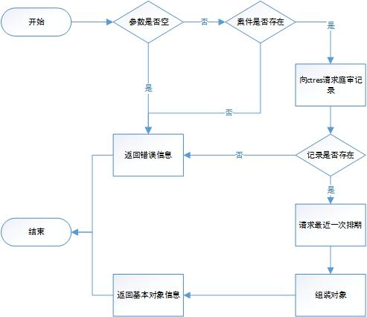
图3.1-5 获取庭审记录流程图

PD-002 排期数据管理

模块功能描述
排期数据管理模块的主要功能是对外提供排期的增删改查能力。
在新增和修改排期操作时，能同时保存排期关联的案件关系；提供按照主键删除排期的能力；提供按照主键查询排期详细信息的能力；查询排期列表时，可按案件编号、案号两种方式进行；也提供按条件分页查询的能力，包含法院id、排期开始结束时间、法庭名称，法庭规模列表，法庭类型列表，是否需要语音转写等多种查询条件。

模块框架设计以及处理流程
通过SpringBoot框架对外提供HTTP接口，以此开放案件数据管理能力。API接口需要整合其他业务组件时，需要在pom中引入依赖，使用Feign注入的方式即可调用其他业务组件的接口，Feign中的Ribbon会实现客户端负载均衡，在注册列表中获取可用的业务组件进行调用。
接口的开发的具体流程如下：

子模块划分列表
子模块编号 | 子模块名称 | 功能描述 | 是否关键模块
PD-002-001 | 新增、修改排期 | 在平台内新增或修改排期信息，排期可以关联一个或者多个案件 | 是
PD-002-002 | 删除排期 | 根据排期编号删除排期信息及排期案件关联信息 | 是
PD-002-003 | 查询排期详情 | 根据排期编号查看排期详情及所关联的案件 | 是
PD-002-004 | 我的排期 | 根据登录用户查询关联的法庭id，再根据法庭id查询时间段内的排期信息 | 是
PD-002-005 | 按条件查询排期 | 以法庭列表为维度，查询各个法庭列表对应的指定时间内的排期列表 | 是
PD-002-006 | 法庭类型字典项 | 获取法庭类型的字典项，供条件查询过滤使用 | 是
PD-002-007 | 法庭规模字典项 | 获取法庭规模字典项，供条件查询过滤使用 | 是

子模块设计说明
- PD-002-001新增、修改排期
新增和修改排期时，一般情况下一个排期对应一个案件，但当案件合并审理时，排期与案件是一对多的关系，所以需要额外保存排期与案件的关系。排期关联的法庭、审判长、书记员等信息，统一保存id，不保存名称。修改排期时，若排期已经开庭，则不允许修改。
新增和修改排期流程图如下：
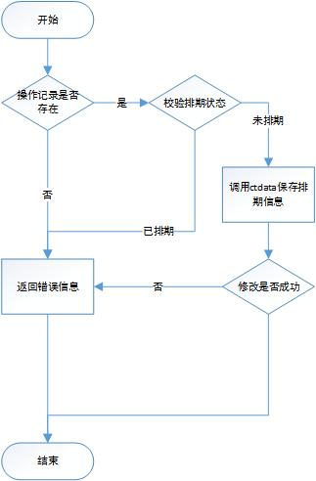
图3.2-1 新增/修改排期流程图
- PD-002-002删除排期
排期数据管理模块提供按照主键删除排期的功能，删除排期时，需要删除关联的案件关系。另外未开庭以外的排期是不允许修改的，避免数据丢失。
删除排期流程图如下：
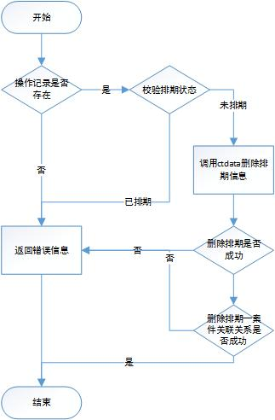
图3.2-2 删除排期流程图
- PD-002-003查看排期详情
其他组件可按排期id查询排期详情。在详情中带有关联案件的关系列表。
排期详细信息流程图如下：
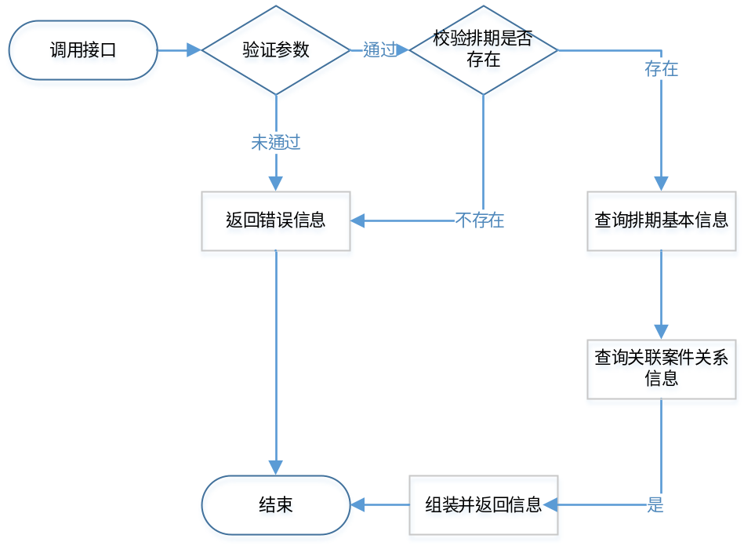
图3.2-3 查询排期详情流程图
- PD-002-004我的排期接口
在ctdossier组件的待我参加排期页面，需要返回按日期分组的排期列表信息。故在此提供按日期分组查询排期的功能，此功能也提供可以传入查询过滤条件：法庭id列表、排期开始结束时间、审判长id列表、书记员id列表、待参加人id列表、庭审状态、排期id等。
流程图如下：
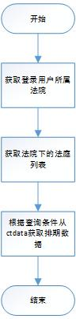
图3.2-4 我的排期流程图
- PD-002-005 按条件查询排期列表
排期数据管理组件提供按案件编号、按案号、以及按过滤条件查询排期列表的功能。系统内部组件使用案件编号查询的方式进行精确查询，使用过滤条件的方式进行模糊查询；外部系统调用时，会使用案号进行精确查询，比如讯飞的庭审客户端。
过滤条件查询时，查询条件如下：法庭id列表、排期开始结束时间、审判长id列表、书记员id列表、待参加人id列表、庭审状态、排期id等。
按条件查询排期流程图同3.2-4我的排期流程图：
- PD-002-006法庭类型字典项
向XDictionary请求，获取法庭类型字典项
- PD-002-007法庭规模字典项
向XDictionary请求，获取法庭规模字典项

接口说明

用户接口
无

外部接口
需求编号 | 名称 | 接口方式 | 参数/返回值格式 | 需求描述
PR-I-00001 | 添加案件信息 | RESTful | Json/Json | 包含案件数据、当事人数据、代理人数据
PR-I-00002 | 删除案件信息 | RESTful | Json/Json | 逻辑删除案件、当事人、代理人数据
PR-I-00003 | 修改案件信息 | RESTful | Json/Json | 支持同事修改案件数据、当事人数据、代理人信息
PR-I-00004 | 搜索案件信息 | RESTful | Json/Json | 按各类条件查询案件的信息
PR-I-00005 | 添加排期信息 | RESTful | Json/Json | 添加排期信息及其关联的案件关系
PR-I-00006 | 删除排期信息 | RESTful | Json/Json | 删除排期及其关联的案件关系
PR-I-00007 | 修改排期信息 | RESTful | Json/Json | 修改排期的基本信息，及其关联的案件关系
PR-I-00008 | 搜索排期信息 | RESTful | Json/Json | 按id查询排期信息
PR-I-00009 | 搜索电子笔录 | RESTful | Json/Json | 按庭审记录查询笔录url

内部接口
无

数据结构设计

逻辑结构设计要点

case_info案件信息
序号 | 字段名称 | 字段描述 | 字段类型 | 长度 | 不允许空 | 缺省值
1 | case_id | 主键，案件id | char | 32 | True
2 | case_index_code | 案件编码 | varchar | 32 | True
3 | case_no_all | 案号全称 | varchar | 128 | True
4 | case_no_year | 案件年号 | int4 | 32 | False
5 | case_no_courthouse_id | 法院代字id | varchar | 32 | False
6 | case_no_type_id | 案件代字id | varchar | 32 | False
7 | case_no_num | 第几号案件 | int4 | 32 | False
8 | default_type | 是否默认案号：true是；false否 | bool | 0 | False
9 | case_name | 案件名称 | varchar | 256 | False
10 | case_reason_id | 案由id | varchar | 32 | False
11 | status | 案件状态：unPlan：未排期；unTrial：待开庭；trialing：庭审中；trialed：已闭庭 | varchar | 32 | False
12 | undertaker_dept_id | 承办部门id | varchar | 32 | False
13 | undertaker_person_id | 承办人id | varchar | 32 | False
14 | syn_type | 同步类型：syned从第三方同步的，created本系统创建的 | varchar | 10 | True
15 | register_time | 立案时间 | date | 0 | False
16 | create_time |  | timestamp | 6 | True
17 | update_time |  | timestamp | 6 | True
18 | creator_username | 案件创建人账号 | varchar | 64 | False
19 | case_resume | 案件简述 | varchar | 1024 | False
20 | case_type_id | 案件类别id | varchar | 32 | False
21 | del_flag | 删除标识位：true已删除，false未删除 | bool | 0 | False
22 | trial_program_num_id | 案件类型次数：一审、二审、再审。用于确认诉讼地位 | varchar | 32 | False
23 | trial_program_type_id | 案件类型：要有刑事、民事、行政等。用于确认诉讼地位 | varchar | 32 | False
24 | court_no | 经办法院代码 | varchar | 64 | False
25 | court_fj_code | 法院分级码 | varchar | 64 | False
26 | case_type_name | 案件类别名称 | varchar | 32 | False
27 | undertaker_dept_name | 承办部门名称 | varchar | 64 | False
28 | undertaker_person_name | 承办人姓名 | varchar | 64 | False
29 | case_reason_name | 案由名称 | varchar | 128 | False
30 | status_name | 案件状态描述 | varchar | 32 | False
31 | trial_program_name | 案件类型名称(如民事一审) | varchar | 128 | False
32 | case_no_type_name | 案件代字名称（同步案件显示用） | varchar | 32 | False
33 | trial_program_num | 案件类型的第几申：一审1、二审2、再审3 | int4 | 32 | False

court_schedule_info庭审排期信息
序号 | 字段名称 | 字段描述 | 字段类型 | 长度 | 不允许空 | 缺省值
1 | schedule_id | 排期id | varchar | 32 | True
2 | plan_date | 计划日期 | date | 0 | False
3 | plan_start_time | 计划开始时间 | time | 6 | False
4 | plan_end_time | 计划结束时间 | time | 6 | False
5 | if_single | 是否单个案件：true单个案件、false合并审理 | bool | 0 | False
6 | clerk_id | 书记员ID | varchar | 32 | False
7 | clerk_name | 书记员 | varchar | 128 | False
8 | chief_judge_id | 审判长ID | varchar | 32 | False
9 | chief_judge_name | 审判长 | varchar | 128 | False
10 | judge_name | 审判员 | varchar | 128 | False
11 | venireman_name | 陪审员 | varchar | 256 | False
12 | law_clerk_name | 法官助理 | varchar | 128 | False
13 | if_live | 是否开启直播:true开启；false不开启 | bool | 0 | False
14 | third_code | 第三方数据编码,暂时不用 | varchar | 0 | False
15 | trial_status | 庭审状态：unPlan：未排期；unTrial：待开庭；trialing：庭审中；trialed：已闭庭 | varchar | 255 | False
16 | program_type | 普通程序general/简易程序summary | varchar | 16 | False
17 | syn_type | 数据来源。syned从第三方同步的，created本系统创建的 | varchar | 16 | False
18 | create_time |  | timestamp | 6 | False
19 | update_time |  | timestamp | 6 | False
20 | creator_username | 排期创建者用户名 | varchar | 32 | False
21 | tribunal_id | 法庭id | varchar | 32 | False
22 | meridiem | 上下午：上午am；下午pm | varchar | 2 | False
23 | tribunal_name | 开庭法庭名称 | varchar | 64 | False
24 | row_uuid | 从通达海同步的案件排期主键 | varchar | 32 | False

case_schedule_relation案件排期关系
序号 | 字段名称 | 字段描述 | 字段类型 | 长度 | 不允许空 | 缺省值
1 | relation_id | 关系id | varchar | 32 | True
2 | case_index_code | 案件编号 | varchar | 32 | False
3 | court_schedule_id | 排期id | varchar | 32 | False
4 | create_time |  | timestamp | 6 | False
 | update_time |  | timestamp | 6 | False
 | trial_times | 排期次别 | int4 | 32 | False | 1
 | order_num | 关系顺序 | int4 | 32 | False

party_info当事人信息
序号 | 字段名称 | 字段描述 | 字段类型 | 长度 | 不允许空 | 缺省值
1 | party_id | 主键,当事人id | varchar | 32 | True
2 | case_index_code | 关联案件编号 | varchar | 32 | True
3 | litigation_status_one_id | 一审诉讼地位id | varchar | 32 | False
 | party_type | 当事人类别：自然人person；机构org | varchar | 10 | False
 | party_name | 当事人名称，姓名或组织名 | varchar | 255 | True
 | id_card_no | 身份证号码 | varchar | 18 | False
 | sex | 性别：man男，women女，unknown未知 | varchar | 10 | False
 | age | 年龄 | int2 | 16 | False
 | address | 住址 | varchar | 255 | False
 | phone_no | 联系电话 | varchar | 32 | False
 | education | 教育程度 | varchar | 32 | False
 | job | 职务 | varchar | 64 | False
 | create_time |  | timestamp | 6 | False
 | update_time |  | timestamp | 6 | False
 | del_flag | 删除标识位：true已删除，false未删除 | bool | 0 | False
 | litigation_status_two_id | 二审诉讼地位id | varchar | 32 | False
 | litigation_status_three_id | 再审诉讼地位id | varchar | 0 | False
 | litigation_status_one_name | 一审诉讼地位名称 | varchar | 64 | False
 | litigation_status_two_name | 二审诉讼地位名称 | varchar | 64 | False
 | litigation_status_three_name | 再审诉讼地位名称 | varchar | 64 | False
 | syn_type | 同步类型：syned从第三方同步的，created本系统创建的 | varchar | 10 | False

procurator_info代理人信息
序号 | 字段名称 | 字段描述 | 字段类型 | 长度 | 不允许空 | 缺省值
1 | procurator_id | 主键，代理人id | varchar | 32 | True
2 | case_index_code | 关联案件编号 | varchar | 32 | True
3 | litigation_status_id | 诉讼地位id | varchar | 32 | False
4 | procurator_name | 代理人名字 | varchar | 64 | True
5 | id_card_no | 代理人身份证号码 | varchar | 18 | False
6 | phone_no | 联系方式 | varchar | 32 | False
7 | law_office | 所在律师事务所 | varchar | 64 | False
8 | create_time |  | timestamp | 6 | False
9 | update_time |  | timestamp | 6 | False
10 | del_flag | 删除标识位：true已删除，false未删除 | bool | 0 | False
11 | sex | 性别：man男，women女，unknown未知 | varchar | 10 | False

trial_note_info庭审笔录信息
序号 | 字段名称 | 字段描述 | 字段类型 | 长度 | 不允许空 | 缺省值
1 | trial_note_id | 主键，id | varchar | 32 | True
2 | trial_code | 关联庭审记录id | varchar | 32 | False
3 | summary_note | 笔录下载地址 | varchar | 1024 | False
4 | create_time |  | timestamp | 6 | False
5 | update_time |  | timestamp | 6 | False
6 | case_no | 关联案号 | varchar | 128 | False

数据结构与模块的关系
表结构 | 相关模块
case_info | 案件数据管理、排期数据管理、监听庭审状态变更、同步数据
party_info | 当事人数据管理、案件数据管理、同步数据
procurator_info | 代理人数据管理、案件数据管理
court_schedule_info | 排期数据管理、监听庭审状态变更、同步数据
case_schedule_relation | 排期数据管理、同步数据
trial_note_info | 笔录数据管理

修订记录
序号 | 变更时间 | 版本 | 变更人 | 审批人 | 变更说明
1 | 2019-03-26 | V0.5.0 | 杨忠斌 |  | 新建文档各个模块的框架。编写1.简介、2.总体架构、4.接口需求和5.数据库结构设计全部内容
2 | 2019-03-28 | V1.0.0 | 杨忠斌 |  | 填写文档3.模块说明的全部内容，包含PD-001案件数据管理、PD-002当事人数据管理、PD-003代理人数据管理、PD-004排期数据管理、PD-005同步数据、PD-006电子笔录数据管理、PD-007监听庭审状态变更

